 **Cm1  - n°1 -**

**Texte de la dictée**

C:\Users\corinne\AppData\Local\Microsoft\Windows\Temporary Internet Files\Content.IE5\DSE0KVT9\MC900334368[1].wmf

**Dictée préparée**

En été, à la tombée de la nuit, les gens se promènent dans les allées du marché. Après la récréation, les élèves iront au musée. Au supermarché, mon frère a acheté une bêche, des articles de ménage, une pièce d’étoffe et un plant de pêcher. Mon ami déteste les œufs en gelée et les tranches d’épaule de porc.

**Je recopie ma dictée sans me tromper.**

 **Cm1  - n°1 -**

**Mots de la semaine**

|  |  |  |
| --- | --- | --- |
| Mots | Attention | Nature du mot. |
| Une allée |  |  |
| La récréation |  |  |
| Une bêche |  |  |
| Une pièce |  |  |
| Une étoffe |  |  |
| La gelée |  |  |
| Une épaule |  |  |
| Un marché |  |  |
| Un musée |  |  |
| Le ménage |  |  |
| Un porc |  |  |
| Se promener |  |  |
| Détester |  |  |
| Dans |  |  |
| Après |  |  |

 **Cm1  - n°1 -**

**Questions**

**Dans le texte trouve :**

**3 noms féminins finissants par [e] : ée**

**_____________________________________________**

**3 noms masculins finissants par [e] : é**

**_____________________________________________**

**1 nom masculin finissant par [e] : ée _______________________**

**Classe ces mots selon que tu entends [e] ou [ ]**

Eté, tombée, promène, allée, marché, après, récréation, élève, musée, frère, acheté, bêche, ménage, pièce, étoffe, pêcher, déteste, gelée, épaule.

|  |  |
| --- | --- |
| **Je vois « é » j’entends [e]** | **Je vois è, ê , j’entends [ ]** |
|  |  |

**Découpe les mots en syllabes : ex : ré/cré/a/ti/on**

Supermarché : ______________________________

Bêche : ___________________________________

Etoffe : ___________________________________

Pêcher : ___________________________________

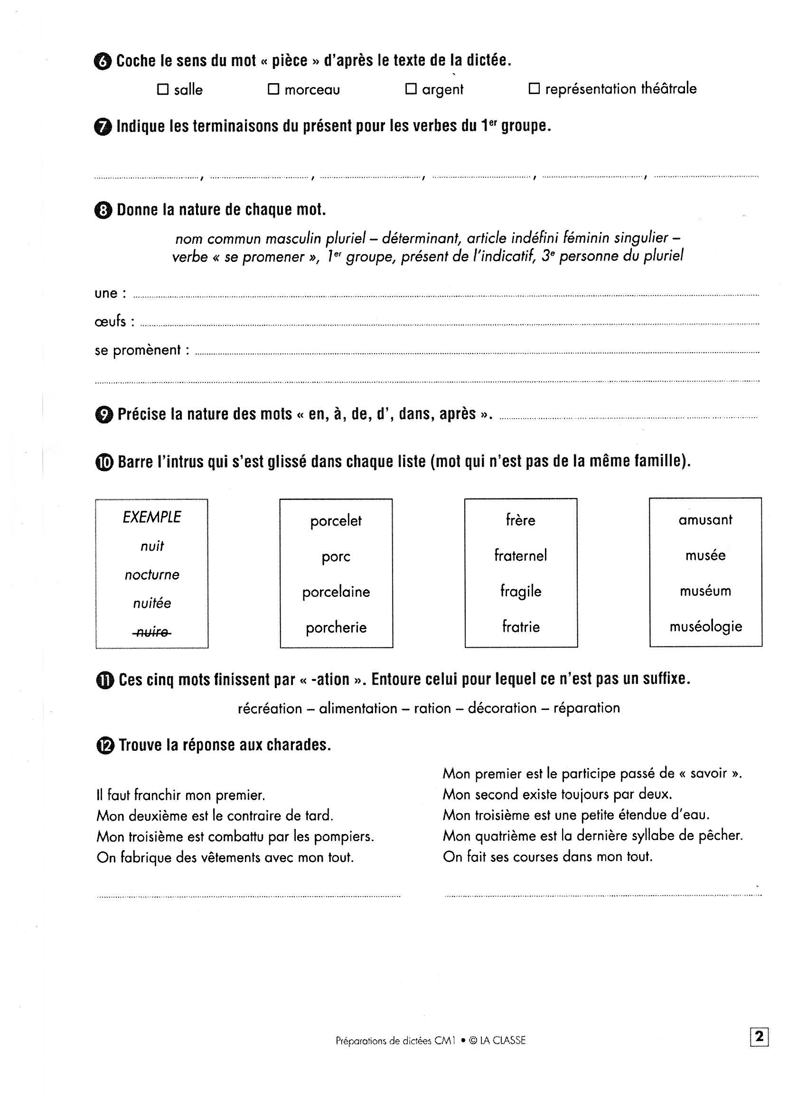

**Mots de la semaine**

 **Cm1  - n°1 -**